12 мая состоялся показ театральных сказок, для всех учащихся, занимающихся в группах РЭР. Группа «Умейки» инсценировала сказку «Волшебный замок», перед показом дети долго репетировали сказку, придумывали костюмы, гримм. А учащиеся группы «Знайки» показали сказку «Заяц и коза».

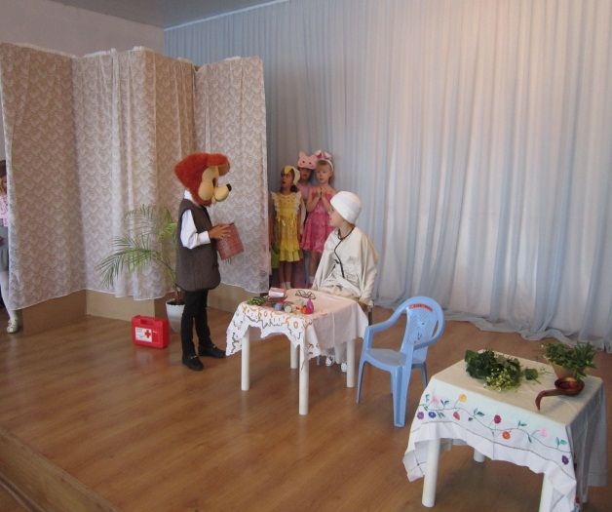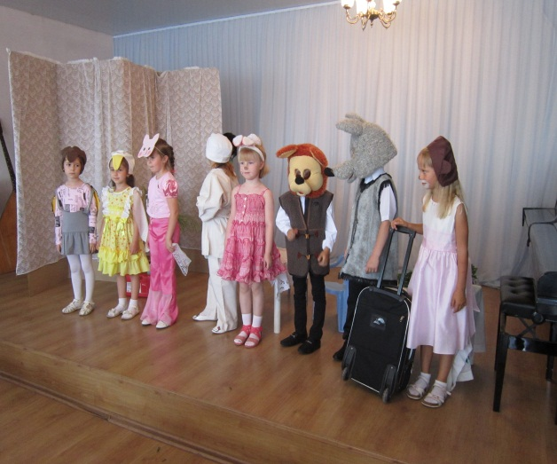
14 апреля группа «Искрята» продемонстрировала свою сказку «Теремок на новый лад». Все дети очень старались, учили свою роль, каждый маленький артист показал характер своего персонажа. Зрители с удовольствием смотрели все сказки и наградили исполнителей аплодисментами.

28 мая в концертном зале ДМШ прошел выпускной. Все дети долго готовились к празднику. Разучивали песни, готовили танцевальный номер. Праздник начался с концерта учащихся, которые в течение года занимались на инструментах (фортепиано, скрипка, аккордеон). Затем в зал вошла Фрекен Бок, которая очень рассмешила всех присутствующих.

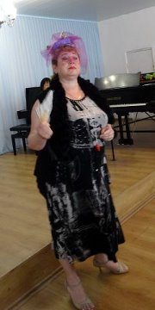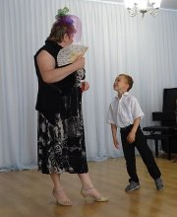
Она заставляла детей петь романс, делать смешную зарядку.

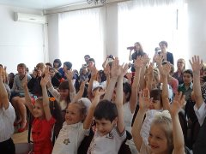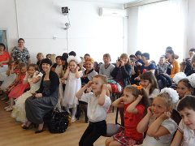

Затем на метле прилетела Баба Яга, уж очень она хотела с выпускниками тоже пойти в школу, она и задачки решала и частушки пела, и танцевала. Но все же ей пришлось с домовенком Кузей вернуться к себе домой.

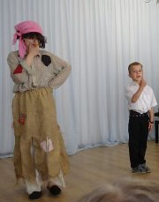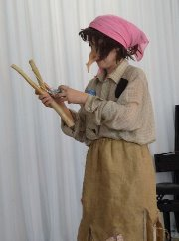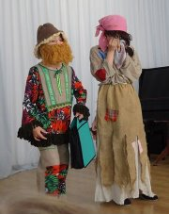
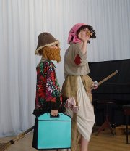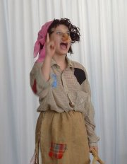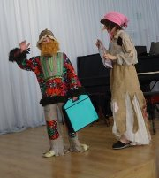
В конце праздника все выпускники получили дипломы и фотографии на память.

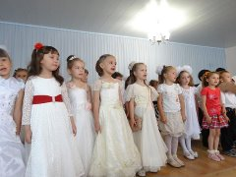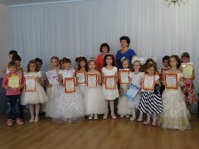
Желаем всем выпускникам успехов в дальнейшей учебе!

1 сентября 2014 г. в группы РЭР были зачислены новые учащиеся, которых распределили по группам: «Почемучки» (5-летние дети), «Знайки» (6-летние дети),и «Умейки» (6-летние дети, второго года обучения).
В этом учебном году для родителей учащихся РЭР будет организована выставка работ по изобразительному искусству, где можно будет проследить за тем, как развивается их ребенок. В декабре ученики примут участие в новогоднем представлении, в марте между группами «Знайки» и «Умейки» пройдут состязания за лучшие знания и умения (КВН). В апреле группа «Умейки» примет участие в мюзикле «Волк и семеро козлят». А в мае пройдет выпускной утренник для групп «Знайки» и «Умейки».

